Pressmeddelande Umeå 2016-03-17

Synoptik öppnar ny butik i Avion Shopping i Umeå
– inviger glasögoninsamling till Optiker utan gränser

I samband med att Synoptik idag öppnar butik i Avion Shopping invigs även en glasögoninsamling till optikkedjans egen hjälporganisation Optiker utan gränser. Den nya insamlingen förväntas inbringa hundratals begagnade glasögon till Optiker utan gränsers kommande hjälpresor.

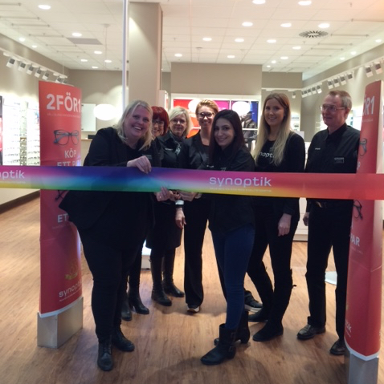
– Synnedsättning är ett stort problem, framförallt i fattiga länder där människor inte har råd att köpa nya glasögon. Deras dåliga syn påverkar möjligheterna att studera och arbeta. Årets insamling har slagit rekord och inför resan har vi samlat in 71 085 glasögon. Med insamlingen från den nya butiken i Avion Shopping kommer vi att kunna hjälpa fler behövande människor på våra kommande hjälpresor, säger Lottie Funck Ekelund, marknadsdirektör på optikkedjan Synoptik som startat hjälporganisationen Optiker utan gränser.

Inför Optiker utan gränsers sjätte hjälpresa, som går till Nicaragua, har man samlat in begagnade glasögon från svenska folket via optikkedjans 122 butiker. Inför den förra hjälpresan som gick till Guatemala skänktes 47 629 glasögon. Tidigare resor har bland annat gått till Peru och Bolivia.
Butikschef Adla Assali med personal, vid invigningen av Synoptiks butik i Avion Shopping i Umeå.

– Vi är mycket stolta och glada över att vi genom vårt engagemang och vår kunskap om optik kan hjälpa människor att se bättre. Extra roligt är det att få inviga insamlingen till Optiker utan gränser i en helt nyöppnad butik, dit vi hoppas att många vill komma för att skänka sina begagnade glasögon. Vi kan bara i förväg ödmjukt tacka de Umeåbor som deltar i insamlingen, de gör verkligen en insats, säger Roland Olsson, vd på Synoptik.

Vad är Optiker utan gränser?
Optiker utan gränser är en hjälporganisation startad av Synoptik som hjälper människor i tredje världen att se bättre. Via Synoptiks butiker samlas begagnade glasögon in som under årliga hjälpresor skänks till behövande. Synoptiks optiker och optikerassistenter genomför synundersökningar och utprovning av glasögon på plats. Av dem man hjälper är cirka 60 procent kvinnor, en av fem är barn och unga vuxna. En majoritet har aldrig haft synkorrigering tidigare. Man samarbetar med Vision For All, en svensk hjälporganisation som hjälper till med lokala kontakter och bistår i arbetet. De glasögon som blir över från hjälpresorna skänks vidare till Vision For All.

För mer information:
Lottie Funck Ekelund, marknadsdirektör Synoptik, tfn: +46 (0)73-523 40 22, e-post: lfe@synoptik.se
Bilder för fri publicering kontakta: Olof Mattson, tfn: +46 (0)70-958 96 31,
e-post: olof.mattson@perspective.se
www.synoptik.se

